PANDUAN APLIKASI UNTUK DISABILITAS SENSORIK

PANDUAN UNTUK DISABILITAS TUNANETRA
Aplikasi yang dapat digunakan untuk membantu disabilitas tunanetra adalah Narator. Narator merupakan aplikasi bawaan dari Windows yang dapat digunakan untuk membaca tulisan pada screen sehingga membuat pengguna aplikasi menjadi lebih mudah berinteraksi dengan tautan, tombol, dan mendengarkan deskripsi dari gambar. Berikut adalah cara penggunaan aplikasi Narator:

- Pertama, cari icon Search pada taskbar. Ketikkan Narator pada kolom teks atau bisa menekan tombol shortcut Windows + Ctrl+N pada keyboard

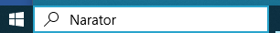
Gambar 1.1 Taskbar Search Narator

- Lalu, ketika muncul icon Narator, klik icon aplikasi atau bisa melakukan klik pada pilihan Open.

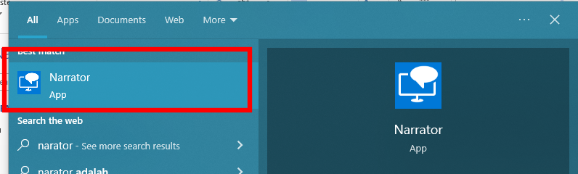
Gambar 1.2 Melakukan Klik Aplikasi Narator

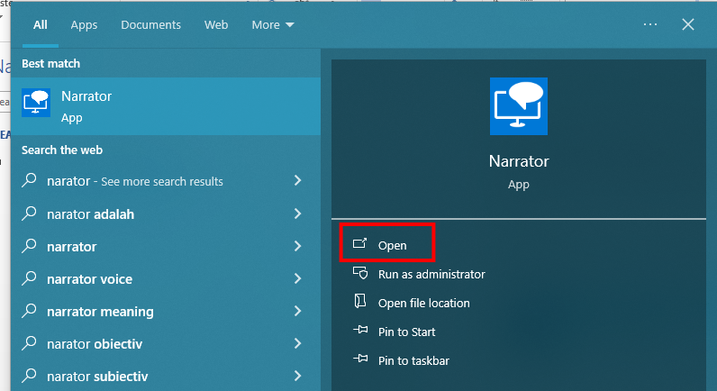
Gambar 1.3 Melakukan klik pada pilihan Open untuk aplikasi Narator

Sedangkan untuk yang menggunakan tombol shortcut, akan muncul tampilan utama setelan dan gulirlah tombol dari Off menjadi On agar aplikasi Narator aktif.

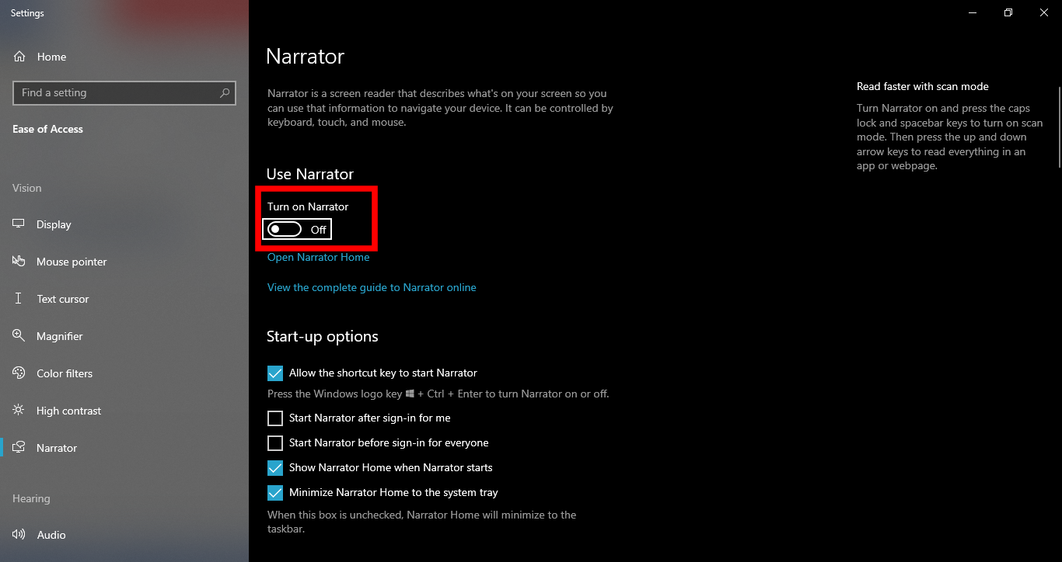
Gambar 1.4 Tombol gulir Aplikasi Narator
- Aplikasi Narator kini telah bisa digunakan ketika tampilan utama aplikasi telah muncul pada screen.

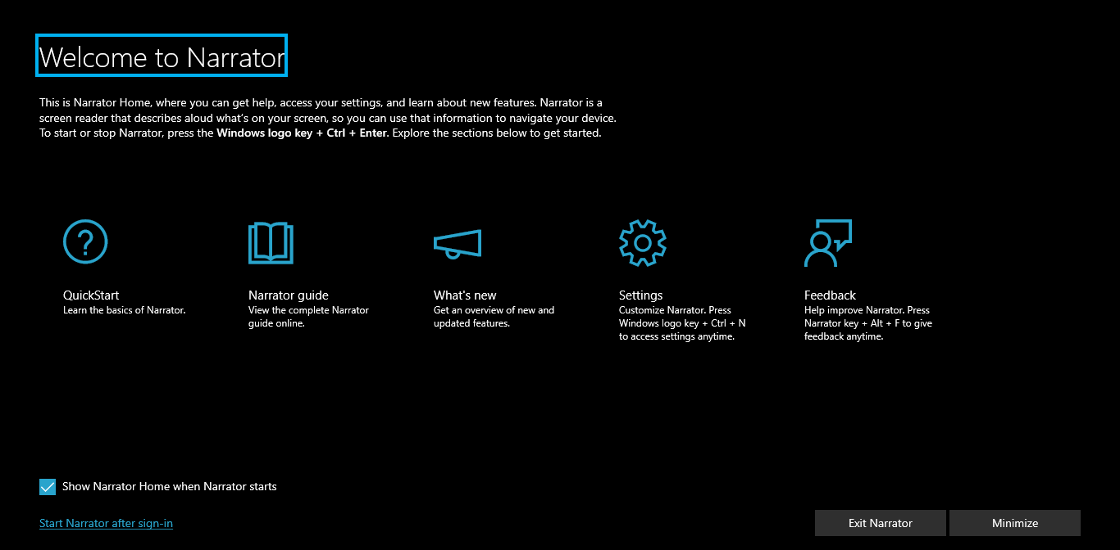
Gambar 1.5 Tampilan Utama Aplikasi Narator

- Selanjutnya, buka dokumen yang hendak dibacakan oleh aplikasi Narator. Narator akan otomatis membacakan tulisan apabila mengarahkan petak biru ke tulisan sebagai penanda.

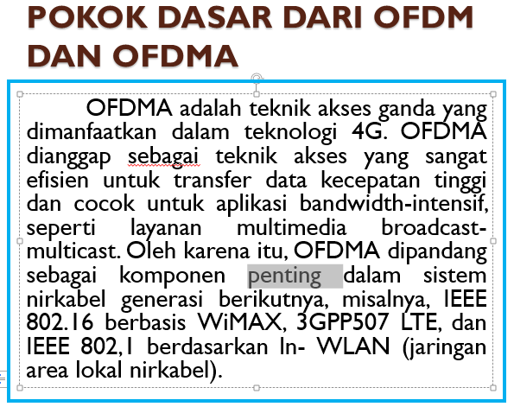
Gambar 1.6 Aplikasi Narator sedang membacakan tulisan yang ditandai

PANDUAN UNTUK DISABILITAS TUNARUNGU
Aplikasi yang dapat digunakan untuk membantu disabilitas tunarungu adalah Live captions. Live captions merupakan aplikasi bawaan dari Windows yang dapat digunakan untuk mengubah suara yang dideteksi menjadi tulisan. Berikut ini adalah cara menggunakan Live captions:

- Pertama, cari icon Search pada taskbar. Ketikkan Live captions pada kolom teks atau bisa menekan tombol shortcut Windows + Ctrl+L pada keyboard

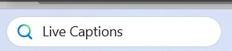
Gambar 1.7 Taskbar Search Live captions

- Lalu, ketika muncul icon Live captions, klik icon aplikasi atau bisa melakukan klik pada pilihan Open.

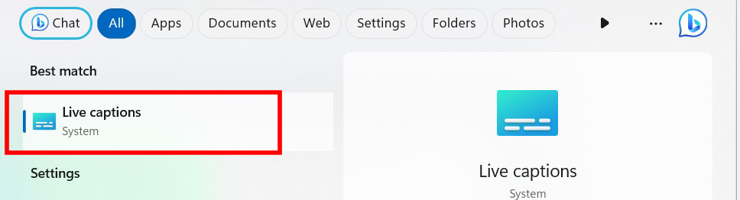
Gambar 1.8 Melakukan Klik Aplikasi Live captions

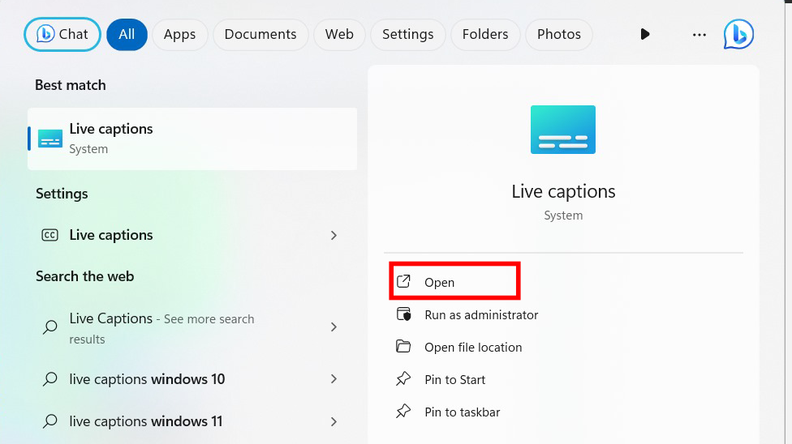
Gambar 1.9 Melakukan klik pada pilihan Open untuk aplikasi Live captions

- Kolom khusus untuk menampilkan captions akan muncul pada jendela dan kolom tersebut akan akan menampilkan tulisan apabila ada suara yang terdeteksi baik suara dari video maupun suara dari mikrofon.

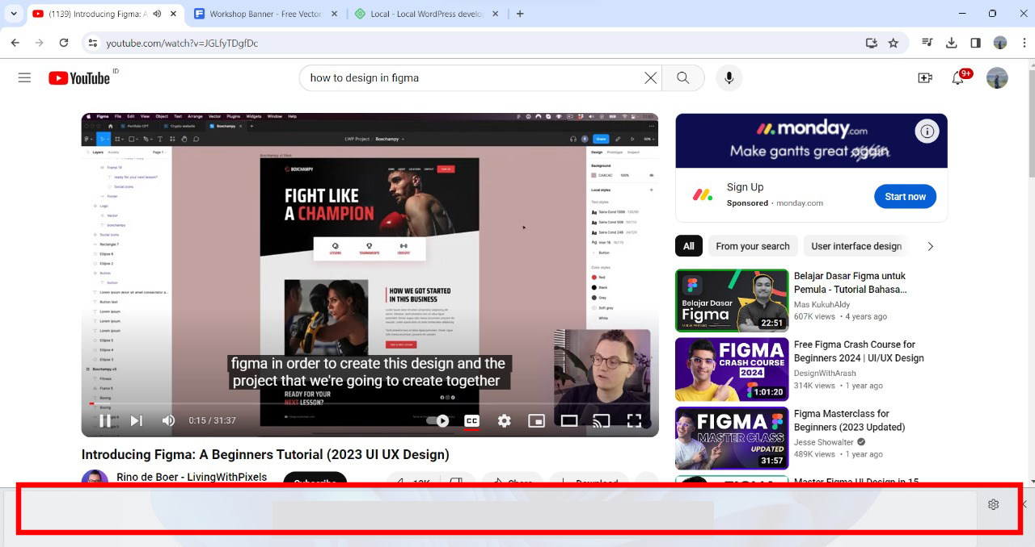
Gambar 1.10 Tampilan Utama Live captions

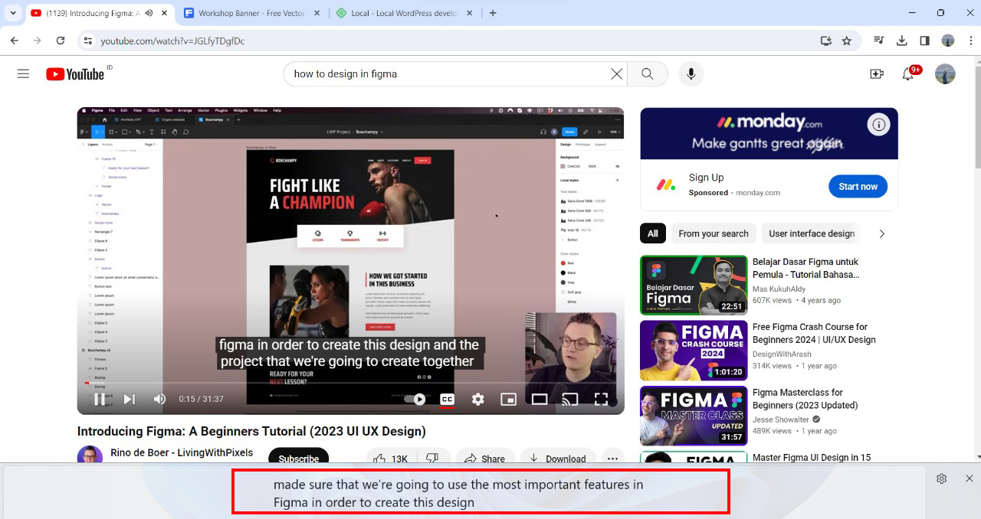
Gambar 1.11 Live captions sedang menerjemahkan suara menjadi tulisan

PANDUAN UNTUK DISABILITAS TUNAWICARA
Aplikasi yang dapat digunakan untuk membantu disabilitas tunarwicara adalah iMyFone Voxbox. iMyFone Voxbox dapat diunduh secara gratis pada situs resminya secara lanngsung di: https://id.imyfone.com/voice-generator/ . Aplikasi iMyFone Voxbox dapat mengubah teks menjadi suara. Berikut ini cara menggunakan iMyFone VoxBox:

- Pertama, cari icon Search pada taskbar, kemudian ketikkan iMyFone Voxbox pada kolom teks tersebut

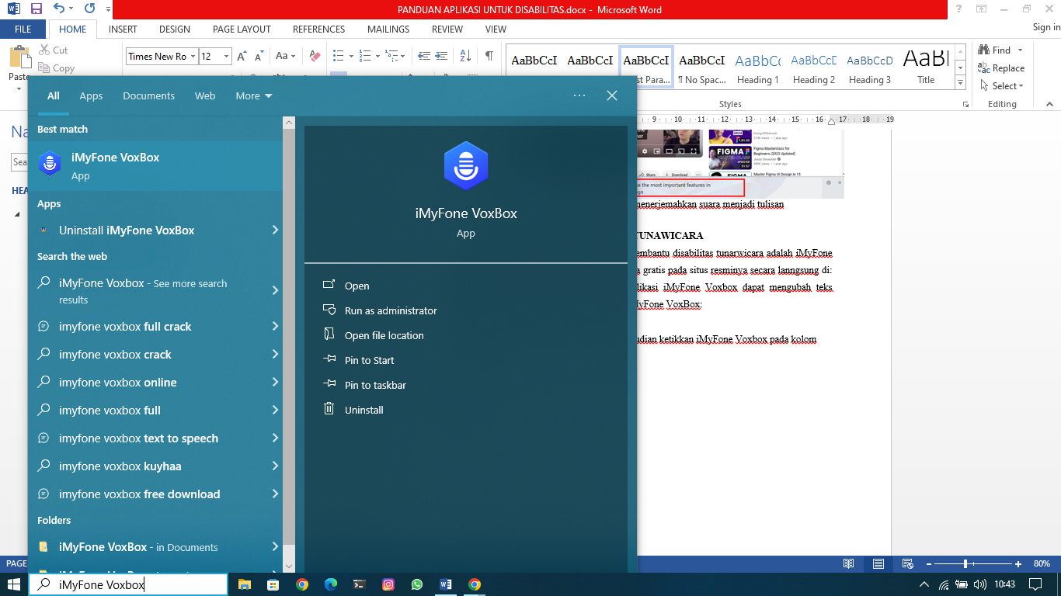
Gambar 1.12 Taskbar Search iMyFone Voxbox

- Lalu, ketika muncul icon iMyFone VoxBox, klik icon aplikasi atau bisa melakukan klik pada pilihan Open.

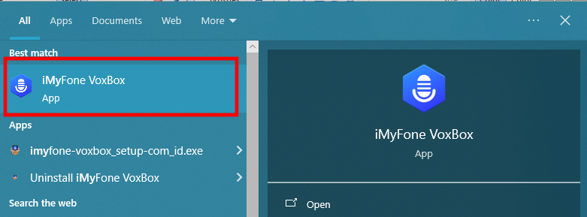
Gambar 1.13 Melakukan Klik Aplikasi iMyFone VoxBox

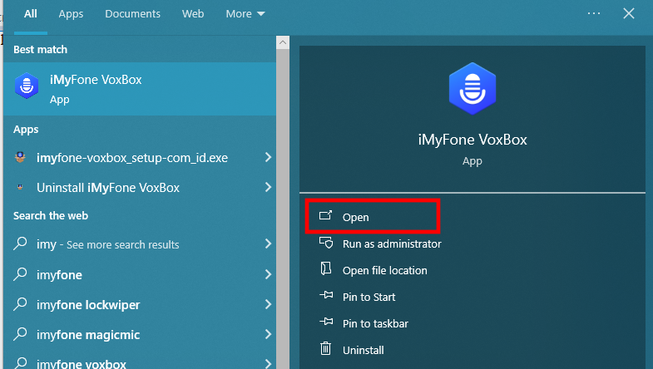
Gambar 1.14 Melakukan klik pada pilihan Open untuk aplikasi iMyFone VoxBox

- Tampilan utama dari aplikasi akan muncul pada jendela dan pengguna bisa mengetikkan kalimat yang ingin disampaikan pada kolom teks
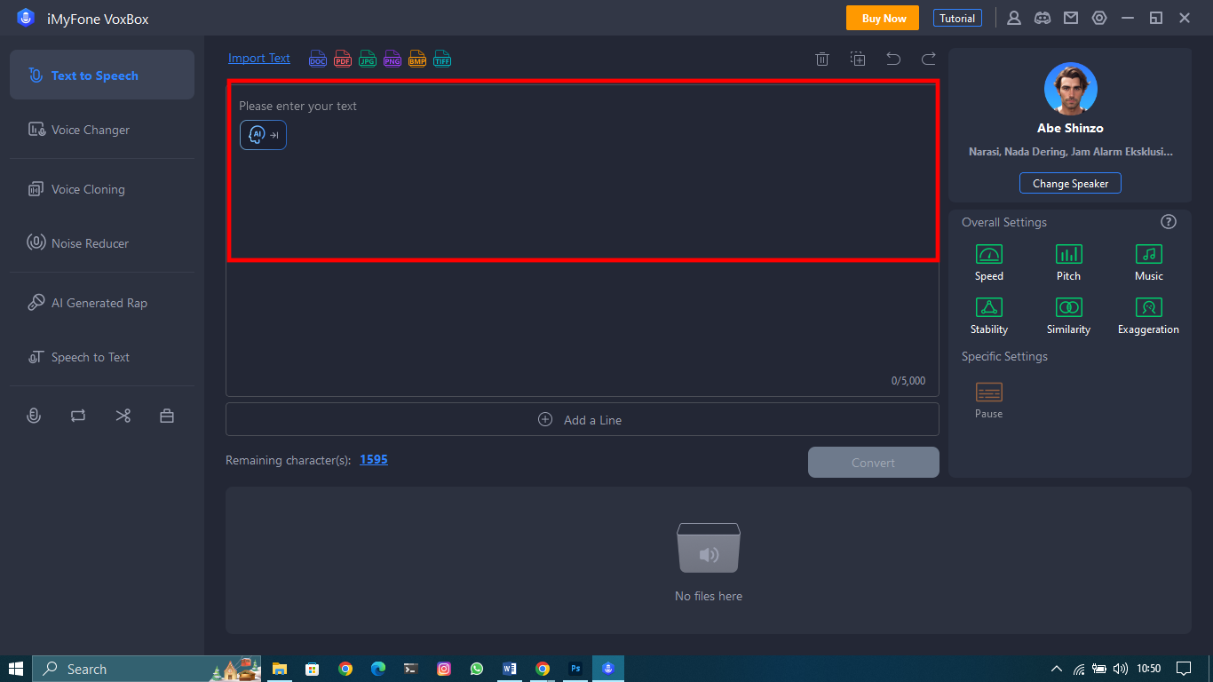
Gambar 1.15 Tampilan Utama aplikasi iMyFone VoxBox

- Setelah mengetikkan kalimat, klik tombol Convert. Hasilnya bisa didengarkan kembali, disimpan dalam bentuk file berekstensi WAV maupun dihapus

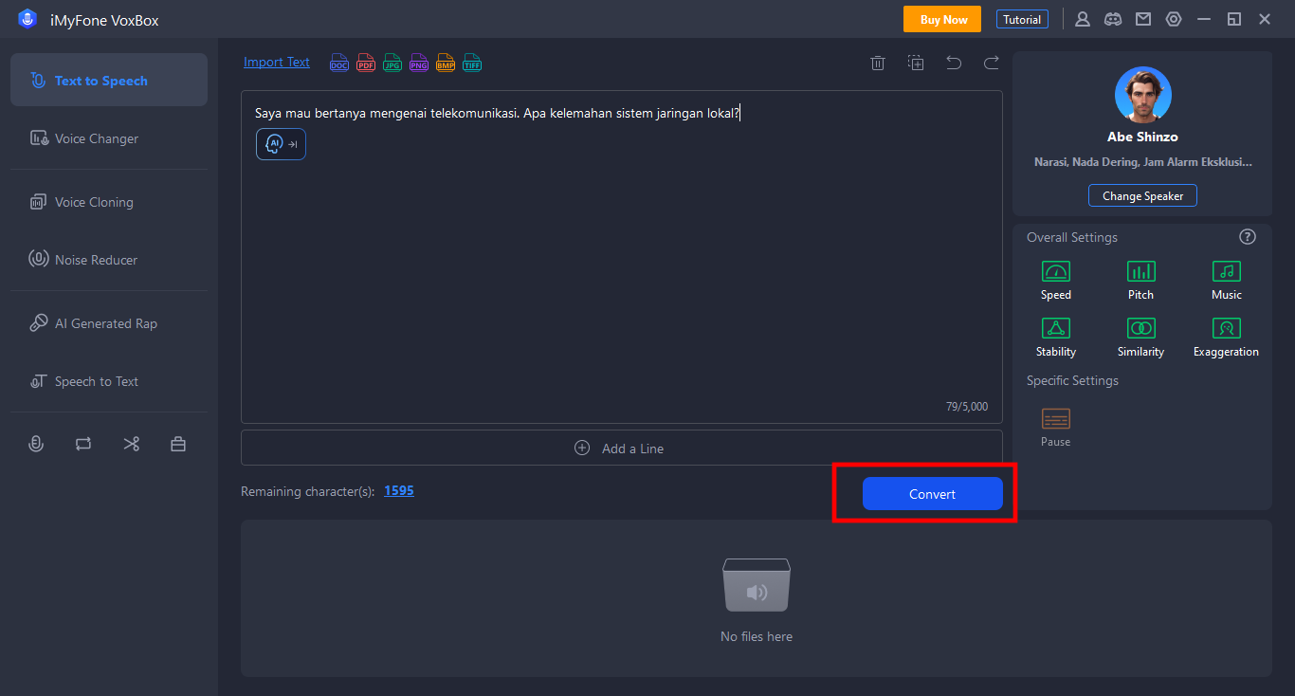
Gambar 1.16 Melakukan klik tombol Convert aplikasi iMyFone VoxBox
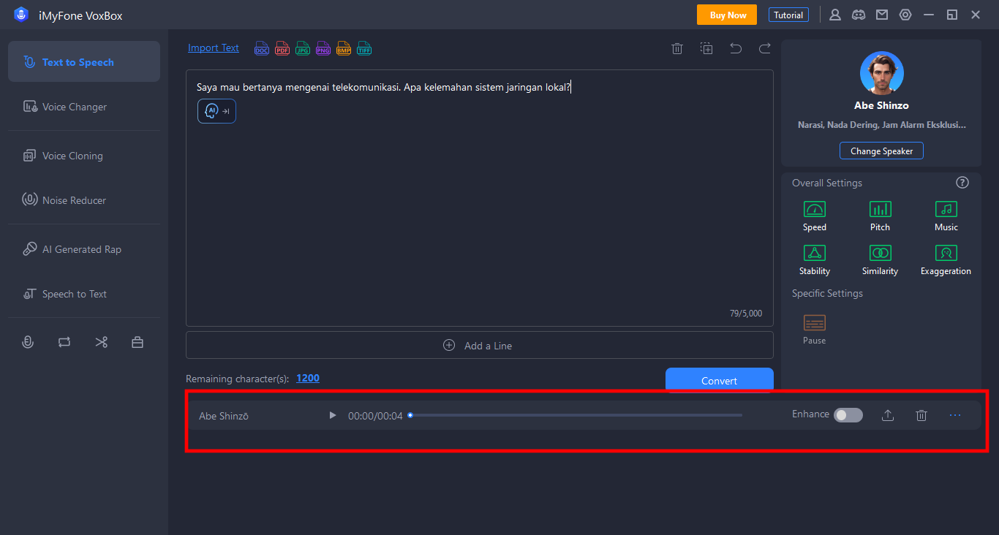
Gambar 1.17 Tampilan setelah dilakukan konversi

